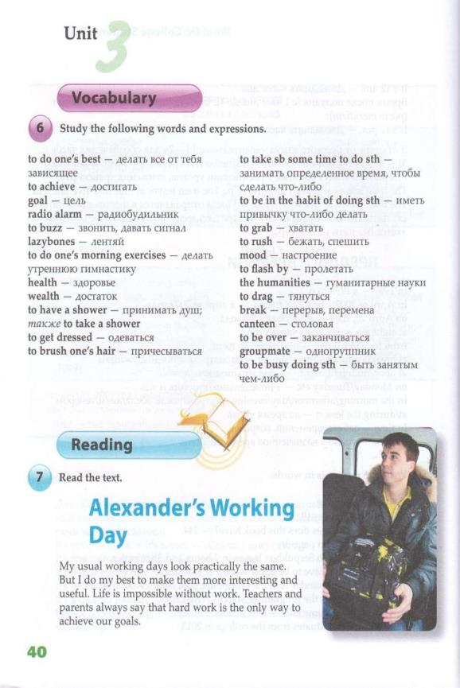
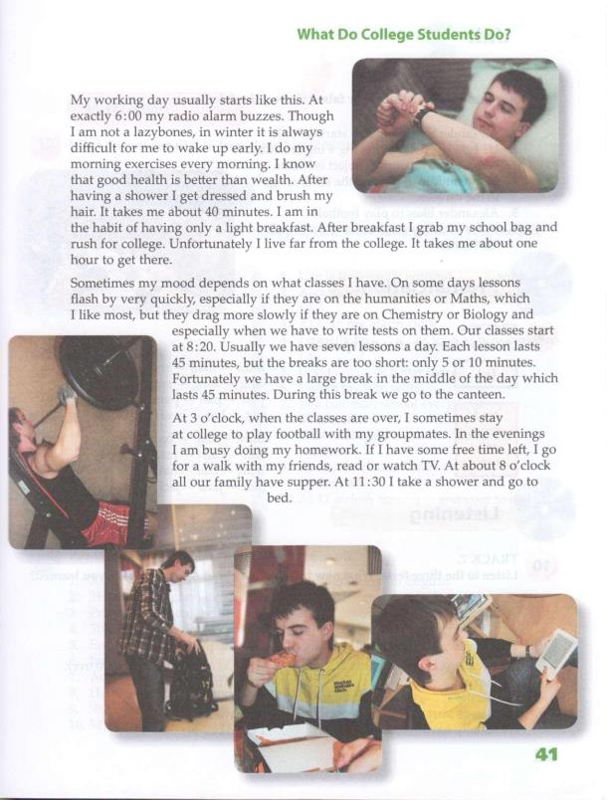

1. Выписать слова из упр.11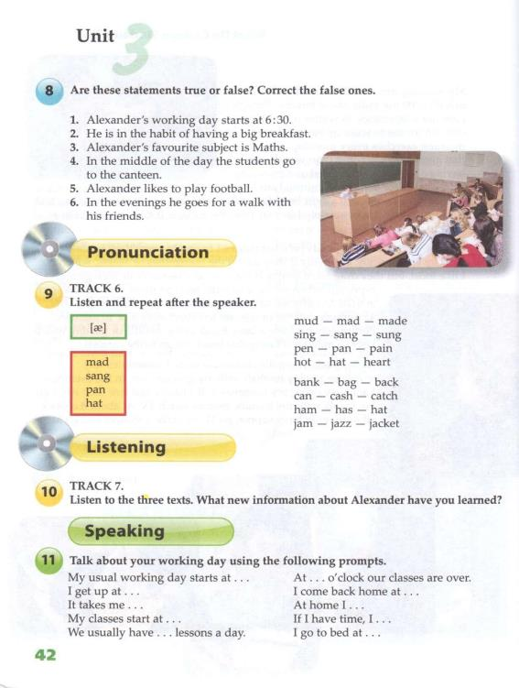
1. Выписать и выучить слова из упр.6 стр. 40
2. Прочитать текст упр. 7 стр. 41
3. Упр. 8 стр. 42 выполнить письменно
Задание выслать на e-mail i.baldina57@gmail.com
Преподаватель Балдина Ирина Валентиновна c.т 9535775119

